XLIII CROCIERA PRIMAVERILE 2026
(RISERVATA AI SOCI AIVA-CVC)
18 aprile – 2 maggio 2026

MARTINICA

GRENADINES

Il fascino dei Caraibi

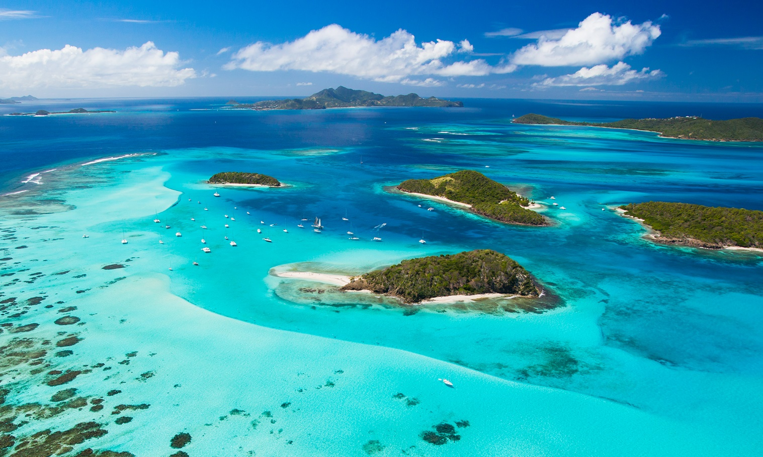

PROGRAMMA DI MASSIMA
 |  | Da | A | Mg | mattina | pomeriggio
18-apr | Sab. | Roma o Milano  o altre località | Martinica | -- | Voli autonomi dall’Italia. Arrivo a Martinica - trasferimento in bus o minibus dall’aeroporto al Marina Le Marin, cambusa e imbarco.
19 apr. | Dom | Martinica | Santa Lucia | 33 | Prima tappa a sud verso S.Lucia | Ancoraggio a Marigot Bay | rada
20 apr. | Lun. | Santa Lucia | Saint Vincent | 45 | Ancora a sud fino a Saint Vincent | Ancoraggio a Wallilabou Bay | rada
21 apr. | Mar. | Saint Vincent | Bequia | 18 | Tappa breve verso Bequia | Ancoraggio a Port Elizabeth | rada
22 apr. | Mer. | Bequia | Mustique | 12 | All’isola famosa di Mustique | Ancoraggio a Britannia Bay | rada
23 apr. | Gio. | Mustique | Mustique | 2 | Soste per bagni a volontà | Ancoraggio e Lagoon Bay | rada
24 apr. | Ven. | Mustique | Mayreu | 19 | Tappa verso Mayreu | Ancoraggio a Saline Bay | rada
25 apr. | Sab. | Mayreu | Tobago Cays | 3 | Sosta per snorkeling alla barriera | Ancoraggio a Petit Rameau | rada
26 apr. | Dom | Tobago Cays | Petit S.Vincent | 7 | Ancora bagni e snorkeling | Ancoraggio in rada a Petit S.Vincent | rada
27 apr. | Lun. | Petit S.Vincent | Bequia | 29 | Si riparte verso nord fino a Bequia | Ancoraggio a Friendship Bay | rada
28 apr. | Mar. | Bequia | Saint Vincent | 21 | Tappa verso S.Vincent | Ancoraggio a Petit Bordel | rada
29 apr. | Mer. | Saint Vincent | Santa Lucia | 33 | Tappa fino ai “Pitons” di S.Lucia | Ancoraggio nell’Anse des Pitons | rada
30 apr. | Gio. | Santa Lucia | Santa Lucia | 18 | Verso il porto di Rodney Bay | Ormeggio al porto Rodney Bay | porto
1°mag. | Ven. | Santa Lucia | Martinica | 23 | Rientro a Martinica | Ormeggio al Marina Le Marin | porto
2-mag. | Sab. | Martinica | Roma o Milano  o altre località | -- | Trasferimento in bus o minibus dal Marina Le Marin all’aeroporto della Martinica. Voli autonomi per Roma - Milano o altre località.
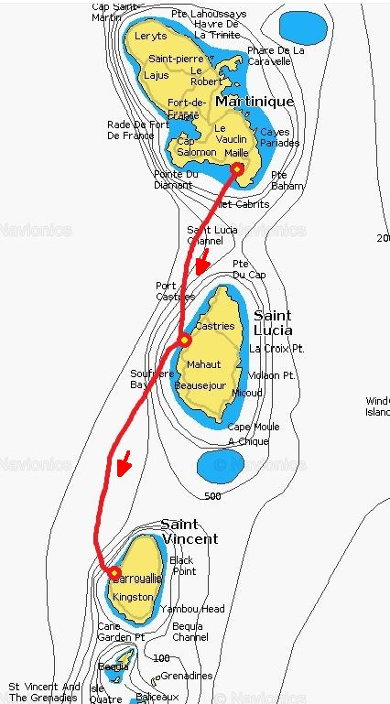
ITINERARIO DI MASSIMA:
Tappe 1-2
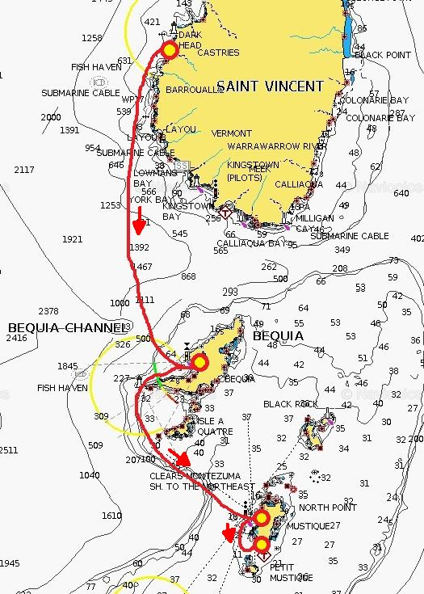
Tappe 3-4-5

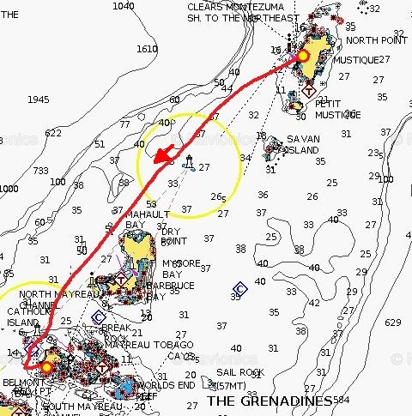
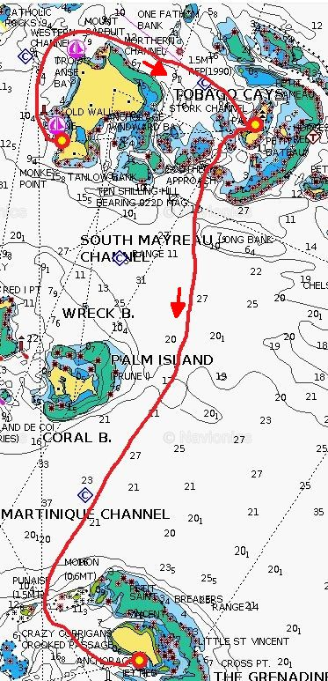
Tappa 6

Tappe 7-8
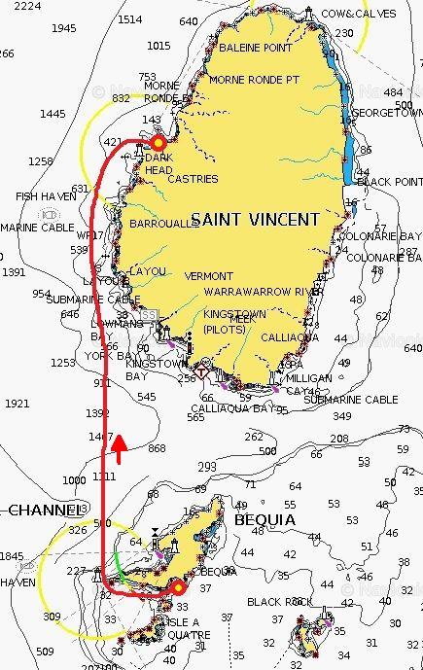
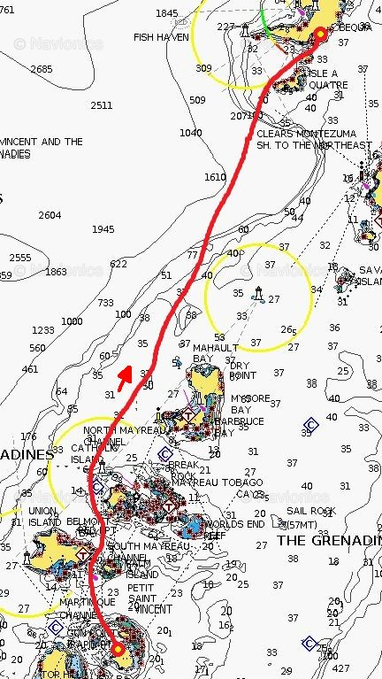
Tappa 10
Tappa 9

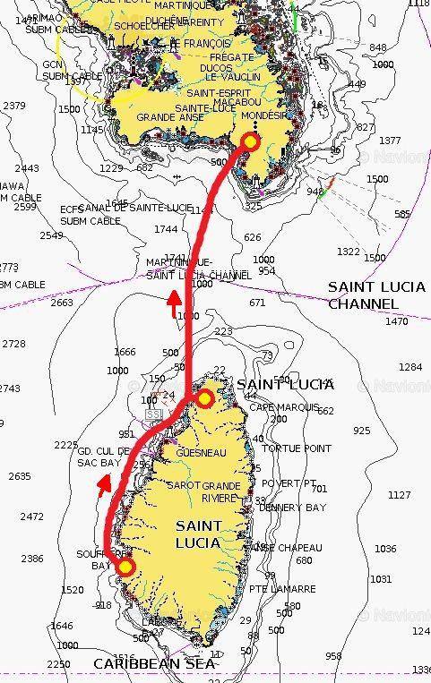
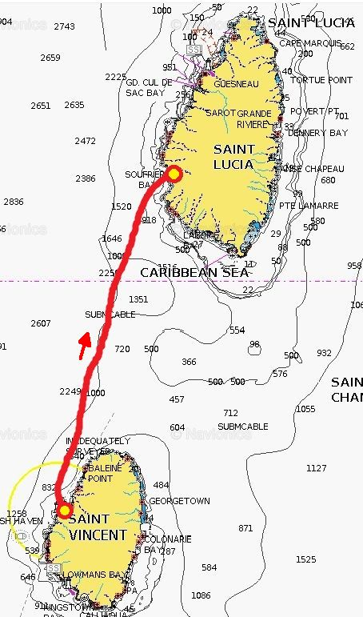
Tappe 12-13
Tappa 11

CONDIZIONI DI PARTECIPAZIONE

Viaggio aereo andata/ritorno:
Voli aerei autonomi:
N.B. Ciascun partecipante organizzerà i propri voli aerei in modo autonomo
Ci sono numerosi voli dall’Italia, con scalo intermedio a Parigi
I voli consigliati da Parigi a Martinique sono:
ANDATA 18 aprile - AIR FRANCE: part. Parigi CDG ore 14:55 - arr. Martinique FDF ore 17:45
RITORNO 2 maggio - AIR FRANCE: part. Martinique FDF ore 20:35 - arr. Parigi CDG ore 10:55 (domenica 3 maggio)

Navigazione e servizi:
NAVIGAZIONE: La quota di € 1.300 comprende: nolo imbarcazioni per 14 gg. con capi-barca AIVA-CVC, assicurazione R.C., tender con F.B., pulizia finale.
Sono esclusi: carburante, cambusa, ormeggi, deposito cauzionale ridotto (€ 100 a persona, rimborsabili in assenza di danni), quota associativa 2026 AIVA-CVC.
IMBARCAZIONI: Saranno dei monoscafi di 46-50 piedi, con max. 8-9 membri di equipaggio in 4 o 5 cabine separate.
SERVIZI VARI: La quota di € 200 comprende: trasferimenti A/R in bus dall’aeroporto di Martinique al marina, gadget ricordo, cena sociale, assicurazione per la cauzione ridotta, assicurazione infortuni (obbligatoria), spese di organizzazione.
Sono esclusi: escursioni in taxi, eventuali biglietti d’ingresso ai siti archeologici, ecc.
Quota di partecipazione complessiva: € 1.500 per persona.

Iscrizioni - Pagamenti:
ISCRIZIONI: TASSATIVAMENTE entro il 31-01-2026 dovranno pervenire
ad AIVA-CVC :
    - iscrizione con il modulo di adesione on-line, opportunamente compilato

ATTENZIONE: Poiché il numero dei posti è limitato, gli interessati dovranno, prima di effettuare il bonifico, attendere la conferma di accettazione da parte dell’organizzazione per email.

NON COMPRARE BIGLIETTI AEREI PRIMA DELLA CONFERMA

ACCONTO: Una volta ricevuta la conferma dell’iscrizione, dovrà essere pagata ad AIVA-CVC :
    - la 1ª rata della quota per la navigazione + servizi, pari a € 800
mediante bonifico bancario a favore di AIVA-CVC :
BANCA INTESA S.PAOLO– IBAN: IT 16 W 03069 01791 1000 0000 4096
N.B. La quota associativa 2026 all’AIVA-CVC dovrà essere pagata on-line sul sito AIVA-CVC

SALDO: Entro il 10-03-2026 dovrà essere pagata ad AIVA-CVC :
    - la 2ª rata a saldo della quota per la navigazione + servizi, pari a € 700
mediante bonifico bancario a favore di AIVA-CVC :
BANCA INTESA S.PAOLO– IBAN: IT 16 W 03069 01791 1000 0000 4096

Varie :
DOCUMENTI: È necessario il passaporto
I possessori di patente nautica e certificato limitato di RTF sono invitati a portarli con sé.
RINUNCE: In caso di rinuncia per motivi personali, gli importi già versati saranno rimborsati solo se sarà possibile la sostituzione, meno € 50 che saranno trattenuti per spese di organizzazione ed altri oneri non recuperabili.
I partecipanti – se credono – potranno sottoscrivere autonomamente polizza assicurativa per l’annullamento del viaggio per gravi motivi. Vedi ad es. sul sito Europe Assistance:
https://www.europassistance.it/prodotti-per-te/viaggi/cancellation-top

